2012 – 2013 EĞİTİM ÖĞRETİM YILI MEHMET AKİF ERSOY ORTA OKULU
7.SINIFLAR SEVİYE TESPİT SINAVI

SORULAR

1.

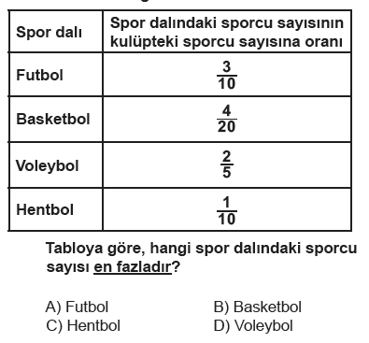

3.
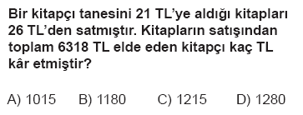
4.
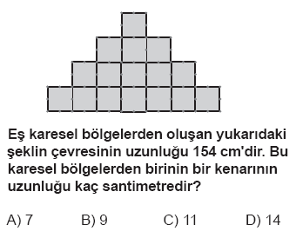
5. Bir su kovasında bulunan 15,6 litre su, her biri 1,2 litre su
alan kaç tane pet şişeye paylaştırılabilir?

A) 12 B) 13 C) 14 D) 15

6.
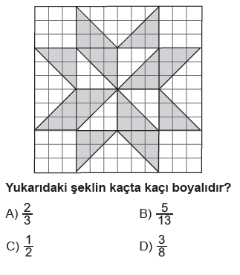
7.

8. Bir su kovasında bulunan 15,6 litre su, her biri 1,2 litre su alan kaç tane pet şişeye paylaştırılabilir?

A) 12 B) 13 C) 14 D) 15

9. Her gün 12 saat çalışan Gözde bir günün yüzde kaçını çalışarak geçirir?

% 85 B) %80 C) %75 D) %50

10. 400 km lik yolun önce 4 te birini, daha sonra kalan yolun 3 te 2 sini gitmiştir.Geriye kaç km yol kalmıştır?

A) 100 B) 150 C)200 D) 250

12 . Kamil 1 hafta içinde 3 gün okula gelmemiştir. Buna göre Kamil’in okula gelmediği günlerin, geldiği günlere oranı aşağıdakilerden hangisidir?

A) $\frac{3}{4}$ B)$\frac{4}{3}$ C)$\frac{3}{7}$ D)$\frac{7}{3}$

14.

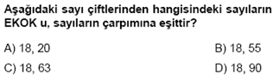
16)

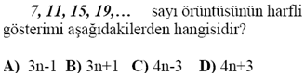
17)

18)

19)
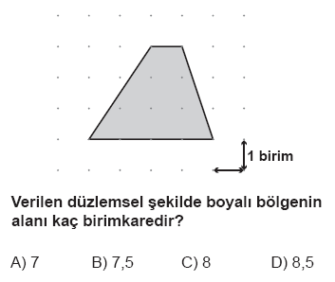

20)
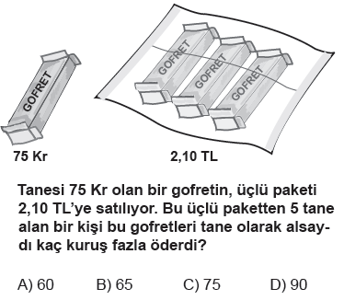

BAŞARILAR

